Логоритмические игры
Разминки-приветствия
«Дерево»
Цель: Развитие творческого воображения, моторики, внимания.
Задачи:
- способствовать объединению детей,
- снять психическое напряжение;
- развивать коммуникативные умения и навыки, координацию движений, ритмическую выразительность, воображение и ассоциативно-образное мышление.
Описание:
Дети стоят в кругу или врассыпную. Звучит «музыка леса». Педагог обращается к детям: «Ребята, у меня есть волшебная веточка, и я могу ей превратить вас в деревья. В руку веточку возьму, вас в деревья превращу». Педагог поет слова и показывает движения, дети повторяют:
Я похож на дерево, дерево, дерево поднять руки вверх
На большое дерево, при потоках вод. плавное покачивание руками
Веточками помашу, махать кистями поднятых рук
Листиками подрожу, быстро перебирать пальцами рук
Листиками пошуршу, собранными в кулаки пальцами
потереть друг о друга
«Здравствуй» всем скажу. наклон вперед, руки вперед.

«Доброе утро!»

Цель: Создание условий для координации речи и движений
Задачи:
- способствовать развитию речи детей через выполнение движений, сопровождаемых пением;
- создать хорошее настроение;
- способствовать развитию коммуникативных качеств детей;
- применять элементы самомассажа.
Описание:
Дети стоят в кругу рядом со своей парой, исполняют песенку-приветствие, сопровождая её движениями:
Доброе утро, одну руку через верхнюю дугу отводим в сторону
Доброе утро, другую руку через верхнюю дугу отводим в сторону
Доброе утро обе руки вверх, раскрывая ладони «к солнцу»
Всем, кто пришёл! опускаем руки, поворачивая ладонями вверх, вперёд
Здравствуйте, ножки, поглаживания ног
Здравствуйте, ручки, поглаживание рук
Здравствуй, животик поглаживание живота
Как хорошо! соединить запястья ладонями вверх, поставить голову на
ладони, улыбнуться.
Доброе утро, повторение движений 1-го куплета.
Доброе утро,
Доброе утро
Всем, кто пришёл!
Здравствуйте, плечи, вращаем плечами
Здравствуй, головка, гладим себя по голове
Здравствуйте, щёчки, пробегаем пальчиками по щекам
Как хорошо! соединить запястья ладонями вверх, поставить
голову на сложенные друг на друга ладони, улыбнуться
Доброе утро, повторение движений 1-го куплета.
Доброе утро,
Доброе утро
Всем, кто пришёл!
Здравствуй, дружочек, здороваемся за руку со своим партнёром по паре
Здравствуй, дружочек, здороваемся за руку с партнёром с другой стороны
Сегодня мы вместе, берёмся за руки со своими соседями справа и слева,
И всем хорошо! качаем руками, выполняя «пружинку» ногами.

«Приветствие для всех»

Цель: Активизация речи детей через игру.
Задачи:
- положительно настроить детей на занятие;
- развивать моторику и координацию речи с движениями;
- побуждать к активной творческой деятельности;
- создать хорошее настроение на занятии.
Описание:
Дети и педагог стоят в кругу, произносят текст вместе с педагогом.
1. Наши ножки хороши, топать ножками
Мы попляшем от души,
Топ, топ, пляши,
«Здравствуй!» - ножкам скажем мы.
2.И коленки хороши, по коленкам шлепать
Шлепать будем от души,
«Привет!» - говорим,
Веселиться мы хотим.
3.Надо щёчки пощипать, щипать щечки
«С добрым утром!» - им сказать,
Плюх, плюх, смотри,
Как приветствуем вас мы.
4.И животик не забыть гладить рукой живот по кругу
Надо тоже разбудить,
Вот так, смотри,
Поздороваемся с ним.
5. Да и носику «Привет!» указательным пальцем то правой, то левой руки
Крикнем дружно мы в ответ. нажимать на носик
Пик, пик, смотри,
Как здороваемся мы.
6. И ладошки хлопают: хлопать в ладоши
«Здравствуйте!» - они поют,
Хлоп, хлоп, вот так
Всех приветствуют ребят!

«Управляем телом»
Цель: Научить соотносить движения с песней.
Задачи:
- развитие координации движений;
- развитие артикуляции речевого аппарата.
Описание:
Дети стоят свободно по залу, поют песню и выполняют движения.
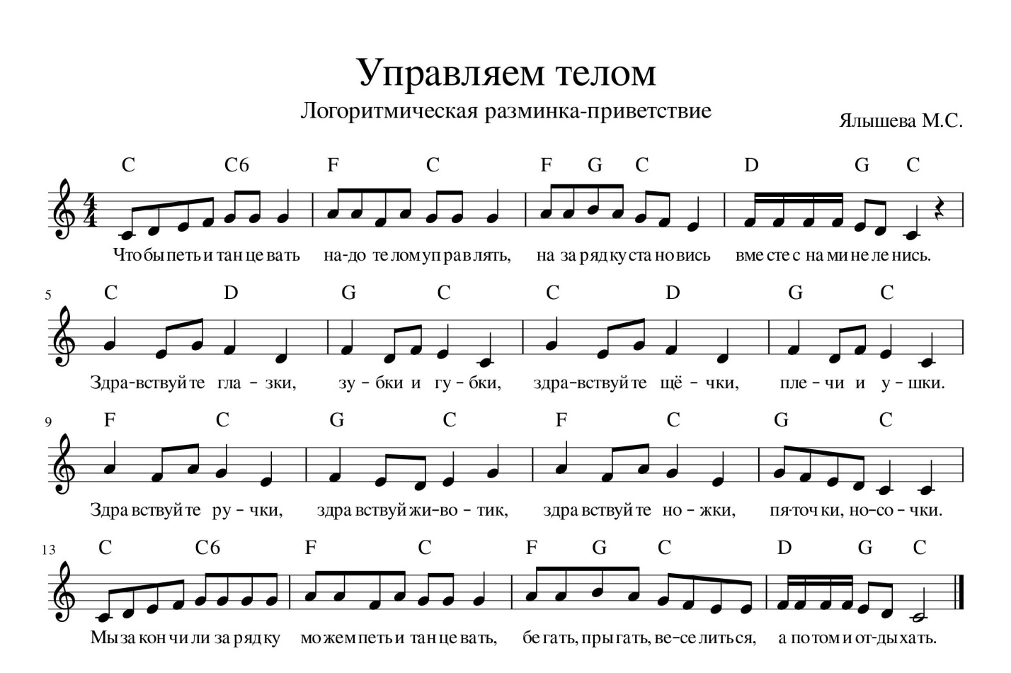

1. Чтобы петь и танцевать, руки на поясе, приседать, поворачиваясь вправо
Надо телом управлять. и влево
На зарядку становись. шагают на месте
Вместе с нами, не ленись. хлопают в ладоши
Припев:
Здравствуйте, глазки, показывают на глаза
Зубки и губки, показывают зубы и делают «поцелуйчик»
Здравствуйте, щёчки, хлопают по щекам
Плечи и ушки. гладят плечи и ушки
Здравствуйте, ручки, гладят руки
Здравствуй, животик, гладят живот
Здравствуйте, ножки, гладят ноги
Пяточки, носочки. выставляют пятки, а потом носочки
2. Мы закончили зарядку, руки на поясе, приседают вправо и влево
Можем петь и танцевать,
Бегать, прыгать, веселиться, на месте бегают, прыгают, хлопают
А потом и отдыхать. ручки складывают под ухом.
Припев:
Здравствуйте, глазки, показывают на глаза
Зубки и губки, показывают зубы и делают «поцелуйчик»
Здравствуйте, щёчки, хлопают по щекам
Плечи и ушки. гладят плечи и уши
Здравствуйте, ручки, гладят руки
Здравствуй, животик, гладят живот
Здравствуйте, ножки, гладят ноги
Пяточки, носочки. выставляют пятки, а потом носочки

«Приятная разминка»

Цель: Развитие коммуникативных компетенций.
Задачи:
- способствовать развитию зрительного и слухового внимания;
- содействовать развитию навыков декламации в едином темпе и ритме.
Описание:
Дети стоят в шеренгу лицом к педагогу.
Мне приятно видеть вас, распахнули перед собой руки
Это – «раз»! один хлопок перед собой
Любопытные глаза- дотронулись до уголков глаз
Это – «два»! два хлопка перед собой
Вместе будем мы играть, «моталочка» перед собой
Песни петь «утята» пальцами обеих рук
И танцевать! приседания на «пружинке»
Всем улыбку подари, «подчеркиваем» улыбку указательными
пальцами
Это – «три»! три хлопка перед собой

«Будем мы знакомиться, будем мы здороваться»

Цель: Активизация внимания детей перед занятием.
Задачи:
- развивать певческие навыки;
- закреплять умение узнавать голоса домашних животных.
Дидактический материал: Куклы би-ба-бо (собачка, кошечка, уточка, корова).
Описание:
Дети стоят лицом в круг.
Дети:
Будем мы знакомиться, поворот вправо, поздороваться за руку с
товарищем справа
Будем мы здороваться. поворот влево, поздороваться за руку с
товарищем слева
(раздается стук)
Дети: Кто там?
Педагог, надев на руку собачку: «Это я!» показывает игрушку собаку
Дети: «Гав-гав-гав! Гав-гав-гав!» пружинящие приседания и хватательные
движения руками
Дети: Будем мы знакомиться, поворот вправо, поздороваться за руку
с товарищем справа
Будем мы здороваться поворот влево, поздороваться за руку
с товарищем слева
(раздается стук)
Дети: Кто там?
Педагог, надев на руку кошку: «Это я!» показывает игрушку- кошку
Дети: «Мяу-мяу! Мяу-мяу!» пружинящие приседания, движения руками
«кошка умывается»
Дети: Будем мы знакомиться, поворот вправо, поздороваться за руку с
товарищем справа
Будем мы здороваться. поворот влево, поздороваться за руку с
товарищем слева
(раздается стук)
Дети: Кто там?
Педагог, надев на руку корову: «Это я!» показывает игрушку корову
Дети: «Му-у-у! Му-у-у!» полу-наклон вперед, руками показывают
«рожки»

«Солнышко, здравствуй!»

Цель: Развитие моторики и координации движений.
Задачи:
- развитие коммуникативных навыков;
- развитие моторики;
- развитие певческого интонирования.
Описание:
Дети стоят лицом в круг.
Примечание: Используем мажорное трезвучие.
Солнышко, рисовать круг руками перед собой
Здравствуй! два хлопка руками перед собой, ноги пружинят
Мамочка, вытянуть руки перед собой ладонями вверх
Здравствуй! два хлопка перед собой, ноги пружинят
Мой дружок, поворот вправо- влево ноги пружинят
Здравствуй! два хлопка перед собой
Улыбнись, руки сложить под подбородком, локти в
стороны
Здравствуй! два хлопка перед собой.

«Всем привет!»

Цель: Совершенствование речи и двигательных навыков.
Задачи:
- концентрировать внимание;
- учить сужать и расширять круг;
- учить использовать правую – левую руки;
- учить детей ритмично двигаться с активным подпеванием;
- создать позитивный настрой.
Описание:
Дети стоят лицом в круг, руки на поясе. Все движения сопровождаются пружинными полуприседаниями («пружинкой»).
Правой ручкой мы помашем: «Всем привет!» поднимаем правую руку, машем.
Левой ручкой тоже машем: «Всем привет!» то же левой рукой.
И друг другу улыбнемся, руки на пояс, улыбаемся вправо-влево.
Крепко за руки возьмемся. «Хвать». взяться за руки
На носочках круг сужаем, «Ш-ш-ш-ш…», сужаем круг, говорим: «Ш-ш-ш»
А на пятках расширяем, «Ж-ж-ж», расширяем круг, говорим: «Ж-ж-ж»
Поцелуи посылаем: «Чмок - чмок», воздушные поцелуи вправо-влево.
Повернулись и шагаем. поворот, идем по кругу на стульчики.

Ритмо - речевые игры - упражнения
«Желтая метелица»
Цель: Развитие моторики и координации речи с движениями, формирование чувства ритма в жестах и стихах.
Задачи:
- развивать пластику, мышление, умение сочетать слово и жест;
- активизировать речь детей;
- преодолевать логопедические трудности в произношении отдельных слогов и звуков.
Описание:
Дети стоят в рассыпную по залу лицом к педагогу.
1.Листопад, листопад, качать руками над головой вправо-влево
Листья по ветру летят.
«Шур-шур-шур, шур-шур-шур»- тереть кулаками друг о друга
Под ногами шелестят.
2.Туча в небе: «Бух - бух!» стучать кулачками наверху над головой
Ну, а мы все: «Ух – ух!» ладошки к щекам, качать головой
«Кап» – понемножку, указательным пальцем по правой ладошке
Прямо на ладошку. указательным пальцем по левой ладошке
3.Заиграл ветерок, поочередно поднимать руки вверх
Оторвал лепесток поочередно опустить руки вниз
Он летит надо мной… качать руками над головой вправо-влево
Ты куда, листок? Постой!.. вытянуть руки вперед, «звать» пальцами к себе
4.А листок услыхал, похлопать ладошками по ушкам
На плечо мне упал, похлопать по плечам
Но не удержался: отрицательный жест указательным пальцем
С плеч к ногам сорвался. руки к плечам, коленям, стопам ног.

«Буква Ш»

Цель: Четкое проговаривание буквы «Ш».
Задачи:
- уметь координировать речь и движения;
- создать хорошее настроение;
- следить за артикуляцией при произношении буквы «ш»;
- развивать мелкую и крупную моторику.
Описание:
Дети стоят свободно по залу. Произносят в ритм стихотворение под любую русскую народную мелодию (размер две четверти). Акцентируют произношение буквы «Ш».
Ши-ши-ши-ши – хлопки в ладоши
Шире делаем шаги. маршировать в свободном направлении
Шу-шу-шу-шу – хлопки в ладоши
Другу я письмо пишу. правой рукой «пишут» в воздухе
Шо-шо-шо-шо – хлопки в ладоши
Пляшем вместе хорошо. поочередное выставление ног на пятку
Ша-ша-ша-ша – хлопки в ладоши
Песня наша хороша. полуприседания на «пружинке»

«Пожелание»

Цель: Развитие артикуляции речевого аппарата
Задачи:
- развивать ритмичность;
- совершенствовать координацию движений;
- активизировать речь детей через игру.
Описание:
Дети стоят в кругу или врассыпную. Выполняют движения и произносят текст вместе с педагогом:
Бом-бом - бом! Бом-бом-бом! дети ударяют кулачком о кулачок
Радость к нам приходит в дом. хлопают в ладоши снизу- вверх,
складывают руки домиком.
Мы желаем от души разводят руки вправо, влево
Мира, счастья и любви. скрестив руки на груди, наклоняются вправо-
Влево - прямо
Маме, плавно покачивают руками
Папе, изображают «усы»
Братикам, сестричкам, «твистовые движения»
Дедушке, изображают дедушку - в правой руке палочка,
левая рука – за спиной, на пояснице
Бабушке - показывают руками «платочек»
Всем одинаково. провести указательным пальцем слева направо.

«Наш оркестр»

Цель: Формирование чувства ритма в жестах и стихах.
Задачи:
- закреплять навыки игры на шумовых музыкальных инструментах;
- закреплять умение соотносить музицирование с речью;
- учить концентрировать внимание;
- закреплять умение слушать товарища;
Описание:
Дети разделены на подгруппы. У каждой подгруппы свой музыкальный инструмент. Дети проговаривают текст и одновременно играют ритмический рисунок на инструменте.
Колокольчики:
«Дин - дон, дили - дон, играть тремоло на колокольчиках
Колокольный перезвон».
Бубны:
«Бубном дружно позвеним, играть тремоло на бубнах
Всех повеселить хотим».
Треугольники:
«Треугольник взяли, играть тремоло на треугольниках
Громко заиграли».
Маракасы:
«Маракас, дружок, играть тремоло на маракасах
Погреми разок».
Все:
«Вместе заиграли, тутти
Мы оркестром стали».

«Ритмические песенки»
Цель: Развитие моторики и координации речи с движениями.
Задачи:
- развивать мелкую и крупную моторику;
- развивать артикуляцию;
- развивать внимание, воображение;
- создать хорошее настроение на занятии.
Описание:
Дети стоят в рассыпную, педагог перед детьми.
Раз - два, раз - два - три, хлопать в ладоши в ритме
Скачет-скачет зайчик. приседания на «пружинке», показываем ушки
Раз- два, раз- два - три, хлопать в ладоши в ритме
Зайчик-побегайчик. пружиним ножками, показываем ушки
Раз-два-три, раз-два-три, хлопать в ритме
Ёжик бегать хочет. переплести прямые пальцы рук («ёжик»)
Раз- два - три, раз – два - три, хлопать в ритме
Лапками топочет. переплести пальцы рук «ёжик»
Раз - два-три-четыре, хлопать в ритме
Раз - два-три-четыре хлопать в ритме
Мишка косолапый переваливаемся с ноги на ногу
Раз - два-три-четыре, хлопать в ритме
Раз-два-три-четыре хлопать в ритме
Деткам машет лапой. переваливаемся с ноги на ногу

«Минус-минус-плюс»
Цель: Развитие артикуляции
Задачи:
- учить растягивать губы, затем вытягивать «трубочкой»;
- развивать мимику;
- развивать чувство ритма;
- развивать память и воображение.
Описание:
Дети и педагог стоят в рассыпную или в кругу. Проговаривают текст несколько раз, сначала в медленном темпе, затем постепенно ускоряя.
Минус, минус сложить руки «полочкой» под подбородком,
произносить текст, утрированно артикулировать
И конечно плюс сложить руки крестообразно, утрированно
артикулировать

«За грибами»

Цель: Коррекции речи детей посредством ритмо-речевых упражнений.
Задачи:
- способствовать формированию у детей навыков соответствия темпа речи с темпом движений;
- содействовать развитию слухового и зрительного внимания;
- закреплять навыки четкой дикции и правильной артикуляции.
Описание:
Дети стоят по кругу, ведущий педагог- «папа» в центре круга.
Папа всем корзинки дал, «папа» идет вдоль стоящих детей и хлопает
по ладоням, вытянутым вперед
За грибами в лес позвал. шагают на месте
Мы в лесу грибы искали, рука «козырьком», повороты туловища
вправо-влево на полуприседании
Много-много их набрали! взмах двумя руками вверх, движение «радуга»
Прибежали мы домой, бег на месте на носочках
Удивилась мама: «Ой!» развести руки в стороны

